1. Kompleksan broj  jednak je:
   1. 
   2. 
   3. 
   4. 
2. Broj  zapišite u obliku .
3. Broj  zapišite u obliku .
4. Apsolutna vrijednost (modul) kompleksnog broja  je:
   1. 7
   2. 5
   3. 
   4. 
5. 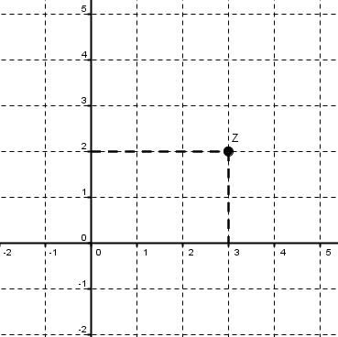U kompleksnoj ravnini zadan je broj *z*. Broj  jednak je:
   1. 
   2. 
   3. 
   4. 
6. Ako je  kompleksan broj koji nije 0, a  njemu konjugiran broj, tada je :
   1. imaginaran broj
   2. pozitivan realan broj
   3. negativan realan broj
   4. 0
7. Napišite 5 kao umnožak nekih dvaju kompleksnih brojeva kojima su i realnii imaginarni dijelovi različiti od 0.
8. Na kojoj slici je prikazan kompleksan broj ?
   1. b)

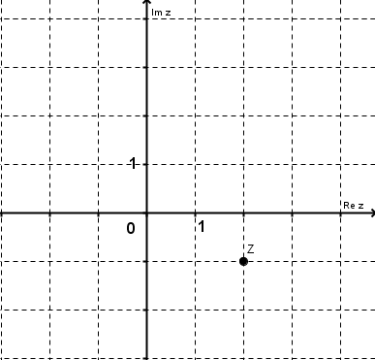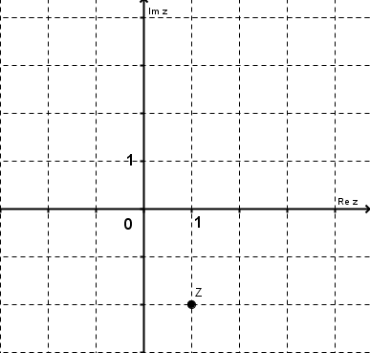

c) d)

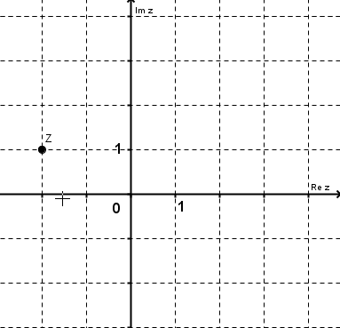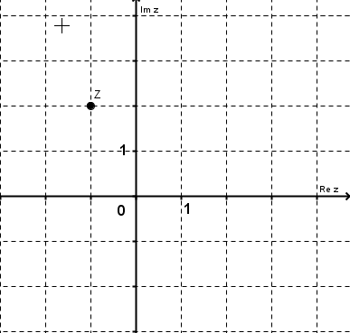

1.  jednako je:
   1. 
   2. 
   3. 
   4. 
2. Svi brojevi koji imaju isti modul kao i broj  u koordinatnom sustavu nalaze se:
   1. u I. Kvadrantu
   2. na imaginarnoj osi
   3. na realnoj osi
   4. na kružnici
3. Za kompleksan broj  odredite .